今日动态
2023.3.14 周二 晴
记录人：黄老师
※晨间来园篇
今日来园人数：30人。
今天我班幼儿都早早来园，喝完牛奶后选区域，非常棒！
※区域游戏篇
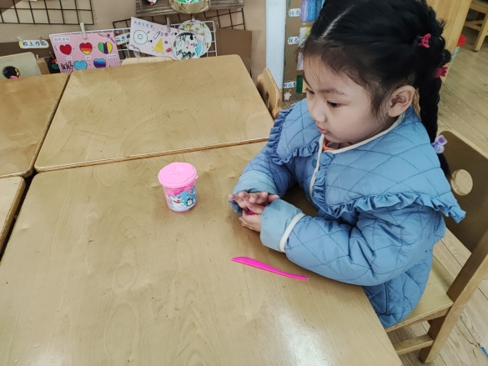 | 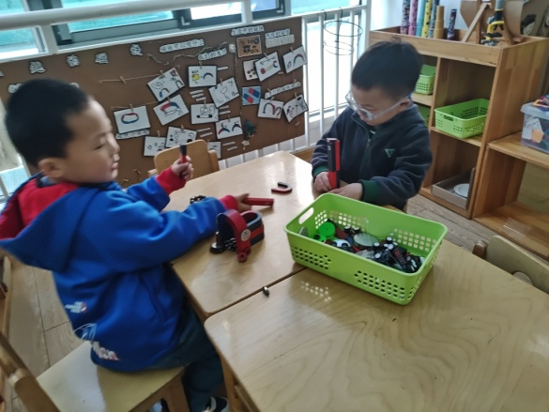
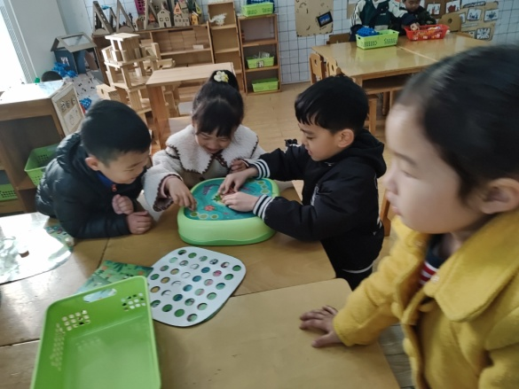 | 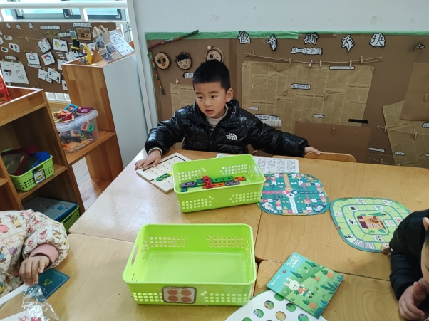
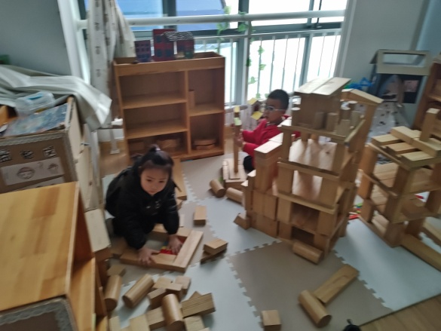 | 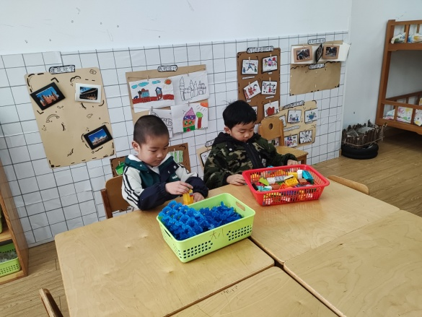

※集体活动篇
综合:远足的安全
孩子们走出幼儿园，面对广阔的大自然，常常会有一种无拘无束的感觉，甚至有时会惊奇于一些偶发事件而激动不已，这常常是不安全的因素产生的重要源头，所以，安全教育至关重要。为此，远足前组织孩子讨论一系列安全问题，能提高他们的自我保护意识和能力。

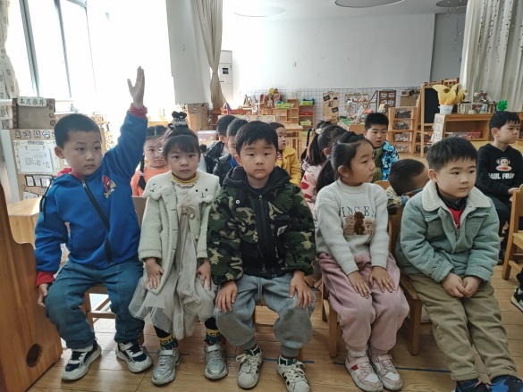 | 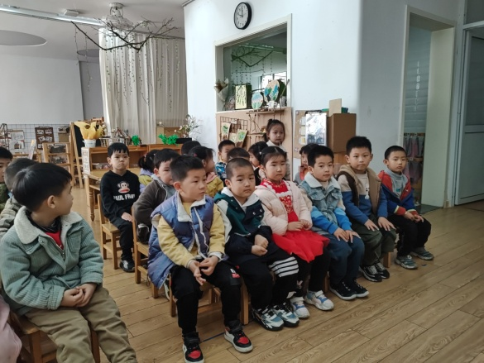

※户外活动篇
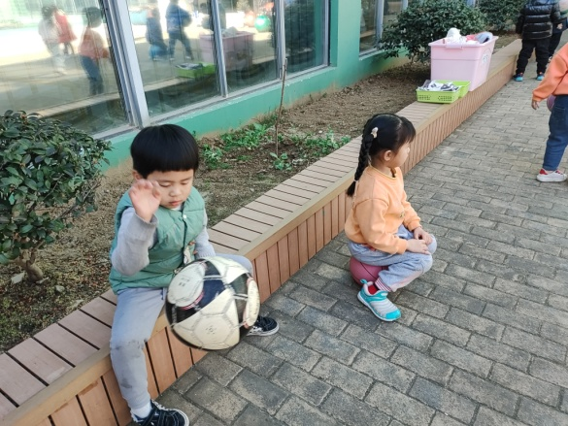 | 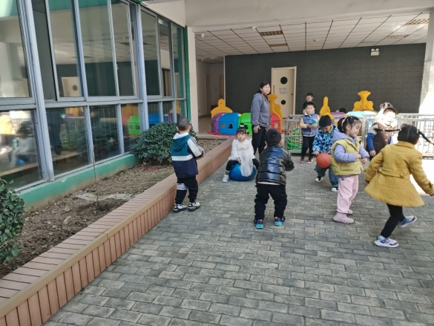
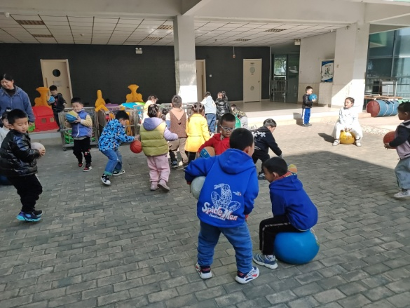 | 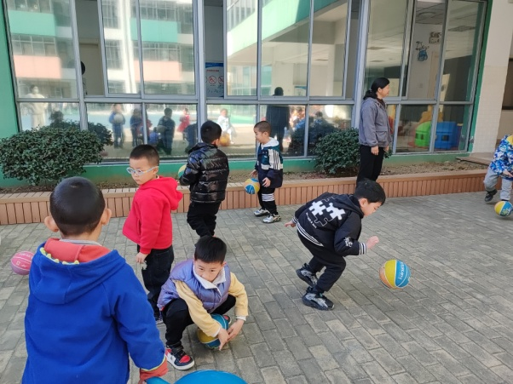
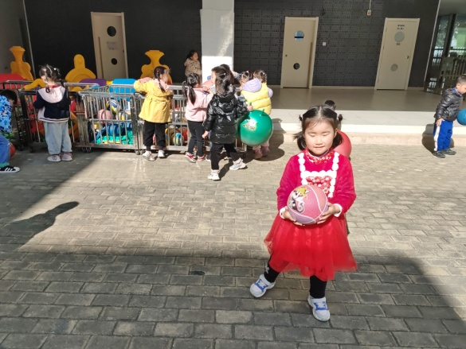 | 